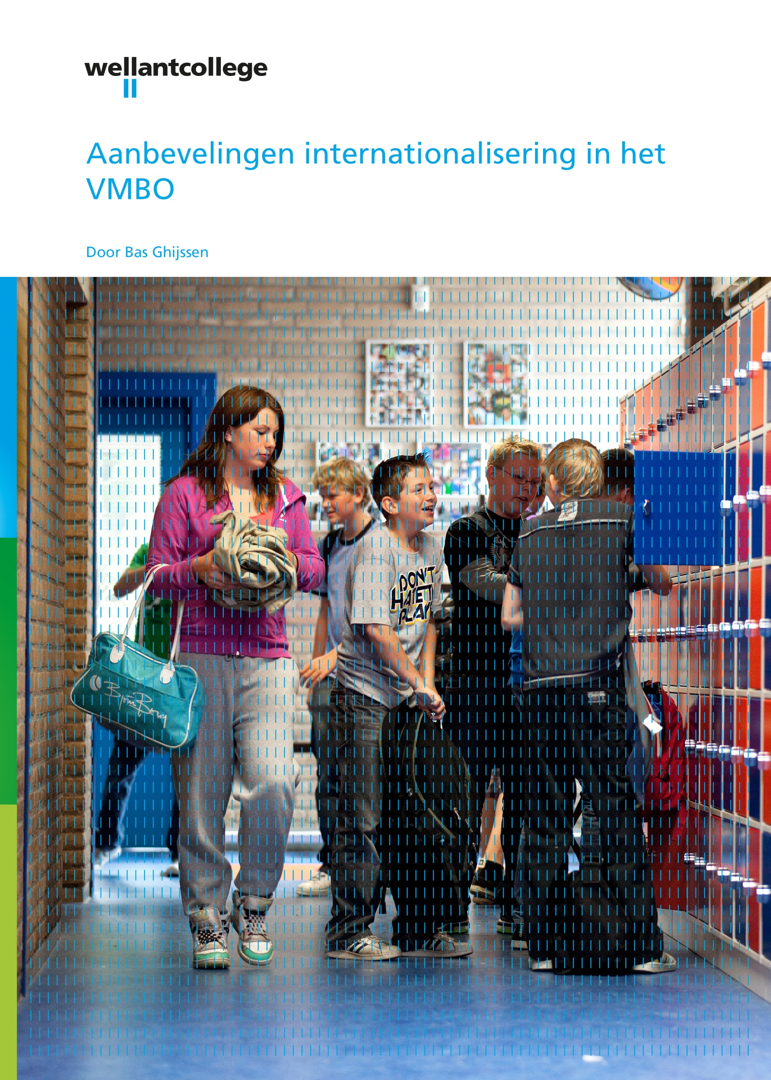
Aanbevelingen vmbo

De onderstaande aanbevelingen komen voort uit de praktijk en uit de gesprekken die gevoerd zijn op verschillende Wellantscholen. Een aantal projecten is uitgevoerd en de ervaringen en resultaten ervan zijn meegenomen.

Doelstellingen en visie
Er moeten een duidelijke visie en doelstellingen komen voor internationalisering in het vmbo. Richt je aandacht vooral op Europa. De volgende subdoelen zouden daarin een belangrijke rol moeten spelen:
- Jongeren meer betrekken bij Europa.
- Jongeren meer kennis geven over Europa:
  - Kennis over landen die bij de EU en bij de Eurozone horen.
  - Kennis van land en cultuur
  - Kennis van Europese regelgeving
  - Kennis over wat Europa voor ons betekent.
- Het verbeteren van Europees en internationaal denken bij jongeren, voorbereiden op de Europese markt.
- Verbeteren taalvaardigheid van onze leerlingen.
- Het doorbreken van vooroordelen en stereotypen.
- Verbeteren sociale vaardigheden van de leerling.

EIO leerlijn
Om inzichtelijk te maken wat er al gebeurd binnen de school aan internationalisering, kun je een Europese en Internationale Orientatie (EIO) leerlijn maken. Met deze EIO leerlijn breng je in kaart wat er aan activiteiten plaats vind op het gebied van internationalisering. Welke kerndoelen daar aangekoppeld zijn en waar er raakvlakken zijn tussen de verschillende vakgebieden.

Onderwijscurriculum
Zorg er voor dat je de activiteiten borgt. Maak het onderdeel van het onderwijscurriculum. Neem de projecten op in de jaarplanner en neem lesactiviteiten op in het vakwerkplan. Koppel alle activiteiten aan kerndoelen en eindtermen.
Het heeft de voorkeur als een groot deel van internationalisering onderdeel is van het reguliere onderwijs. Je kunt verschillende onderwerpen goed integreren bij veel verschillende vakken. Zo kun je bijvoorbeeld bij biologie de waterkwaliteit van de sloot naast de school meten en de resultaten delen met verschillende scholen in het buitenland.

Faciliteiten
Zorg voor goede faciliteiten door oa.:
- Coördinator internationalisering (contactpersoon Europeesplatform)
- Uren voor docenten die gaan investeren in internationalisering (denk aan e-Twinning en het organiseren van projecten)
- Computers voor lessen (briefwisselingen, Europese websites, enz.)
- Werkplek met opbergruimte (folders, lesmateriaal, projectplannen, Comenius documentatie, enz.)
- Smartboard, webcam, luidspreker, microfoon (Ivm e-Twinning, interactieve lessen, enz.).
- Projectgroep (draagvlak en borging)

Draagvlak
Er moet draagvlak gecreëerd worden in de organisatie. Bij personeel en directie (faciliteren).
“Think big, start small!”

Training
Als je internationalisering goed op poten wilt zetten zul je het betrokken personeel goed moeten voorbereiden. Dit kan doormiddel van trainingen. Zo zijn er trainingen voor oa. coördinator internationalisering (Europees platform) en voor de methode ’10 voor Europa’.
Het is ook goed mogelijk om klein te starten doormiddel van bijvoorbeeld e-Twinning en een Europaweek.

Comenius
Als je een Comeniusproject draait op school moet er voor zorgen dat het een leerjaarbreed project wordt. Als er maar een klein deel van het leerjaar daadwerkelijk op uitwisseling gaat, kun je het hele leerjaar betrekken bij de uitwisseling doormiddel van verschillende activiteiten.

Buitenlandreis
Bij het maken van een reis naar het buitenland in de bovenbouw, is het belangrijk dat je duidelijke doelstellingen hebt. In klas 3 en 4 is de tijdsdruk voor de lesinhoud vaak erg groot maar je kunt in zo’n week heel goed werken aan eindtermen of kerndoelen. Koppel niet alleen de eindtermen van Engels aan zo’n reis. Kijk goed naar de eindtermen van de andere vakken of het mogelijk is dat die worden afgetoetst tijdens het maken van zo’n reis. Voor CKV zou je in Londen bijvoorbeeld een schets kunnen maken van de Towerbridge of de Big Ben, voor maatschappijleer zou je de cultuur of het politiekstelsel kunnen behandelen en een bezoek maken aan een gerelateerde instelling of museum. Verder is het belangrijk dat je ook doelstellingen voor het internationale aspect helder hebt. Het zou bijvoorbeeld leuk zijn om op een school te gaan kijken en daar een activiteit met de plaatselijke leerlingen te ondernemen.

Activiteiten
Het voorgaande zouden kunnen leiden tot de volgende acties:
- Het maken van een EIO.
- Lesactiviteiten omtrent internationalisering integreren in de lessen. Denk bijvoorbeeld aan het uitwisselen van lesactiviteiten met een of meerdere scholen in het buitenland of de leerstof koppelen aan internationalisering (het laatste kan bij voorbeeld door schaal tekenen bij wiskunde te koppelen aan bekende gebouwen in het buitenland of met een kaart van Europa).
- Draai in klas 1 of 2 een project. De Europaweek is hier uitermate geschikt voor.
- Maak een kabinetje voor internationalisering waar leerlingen en docenten informatie kunnen vinden.
- Maak een leerjaarbreed programma rondom een uitwisseling. Denk aan het vooraf uitwisselen van informatie en het direct communiceren met de leerlingen die in het buiten land zitten. Voorbeelden van communicatie vooraf: laat de leerlingen een top 10 maken van de muziek die ze leuk vinden en wissel dat uit met de school in het buitenland; laat leerlingen foto’s maken van hun avond eten en wissel dat uit, laat de resultaten zien op een smartboard.
Een voorbeeld van communicatie tijdens de uitwisseling kan zijn dat je de leerlingen in het buitenland een videorondleiding maken door het huis van hun gastgezin en door de school in het buitenland, laat de resultaten zien in de les.
- Organiseer een buitenlandreis die gekoppeld is aan eindtermen en/of kerndoelen
- Werf 2 docenten die enthousiast zijn, geef ze 20 uur in hun normjaartaak en laat ze gaan experimenteren met e-Twinning in de les. Aan het eind van het jaar de ervaringen delen en proberen nog meer docenten betrokken te krijgen.
- Zorg voor een goede communicatie. Maak internationalisering een agendapunt voor vergaderingen dat elke maand terug komt. Elke maand een stukje in de weekbrief plaatsen.
- Maak inzichtelijk voor de leerlingen wanneer ze met internationalisering bezig zijn, wat koppeling met het vak is en wat de doorlopende leerlijn is.

Samenwerking binnen het Wellantcollege
Ga het wiel niet uitvinden. Er zijn al meerdere scholen op de goede weg. Wissel successen en ervaringen uit. Er komt een website voor docenten waar op veel informatie over internationalisering komt te staan. Daar kun je onder andere een draaiboek voor de Europaweek, weblinks naar spelletje, filmpjes en informatie over Europa en informatie over e-Twinning.

